DISEQUAZIONI / RETTE / CONICHE / INTERVALLI
TUTTO CONTRIBUISCE AD UN’UNICA TEORIA

Vediamo come argomenti apparentemente separati contribuiscano a formare una parte di un’unica teoria matematica.
Prendiamo ad esempio una disequazione intera di primo grado:
$$3x−3>2x−1$$
La disequazione può essere risolta in forma solamente algebrica con pochi opportuni passaggi:
$$3x−2x>−1+3$$
$$x>2$$
La disequazione data può essere risolta anche geometricamente. E’ sufficiente ricordarsi che le equazioni di primo grado rappresentano rette nel piano cartesiano.
Allora la domanda a cui dobbiamo rispondere per risolvere la disequazione data è la seguente: “Per quali valori della x la retta di equazione $y=3x−3$ è maggiore (sta sopra) rispetto alla retta di equazione $y=2x−1$”
Riportiamo il grafico delle due rette:
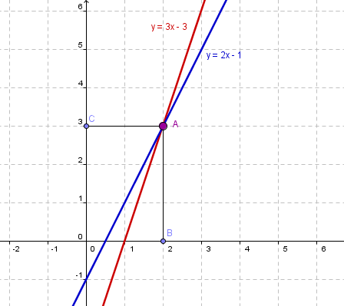
Dal grafico si vede chiaramente che la retta $y=3x−3$ è maggiore (passa sopra) della retta di equazione $y=2x−1$ a partire dal punto $x=2$ ed andando verso destra. Quindi possiamo rispondere alla domanda posta sopra: “Per x maggiore di 2”.
A questo punto facciamo intervenire gli intervalli. La risposta appena fornita nel linguaggio naturale può essere espressa come abbiamo scritto sopra, nella risoluzione algebrica: $x>2$, oppure sotto forma di intervalli: $S=\left(2;+∞\right)$, dove S sta per insieme di soluzioni.
Osservazione: la scrittura sotto forma di intervalli è più rigorosa, perché “sottointende esplicitamente” l’insieme numerico nel quale stiamo lavorando, ovvero i numeri reali, per definizione di intervallo; nella scrittura $x>2$ non sappiamo di quale insieme numerico stiamo parlando.
_________________________
Un altro esempio è fornito dalle disequazioni fratte, facciamo un esempio: $\frac{x+1}{x−2}>0$
La risoluzione algebrica è la seguente:
Studio il segno del Numeratore: $N>0$ $x+1>0$ $x>−1$
Studio il segno del Denominatore: $D>0$ $x−2>0$ $x>2$
Riporto i segni su un unico grafico:
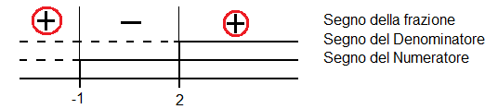
I segni + sono cerchiati perché, dato il testo, volevamo i valori di x per i quali la frazione è positiva.
Anche in questo caso possiamo scrivere le soluzioni in forma meno rigorosa: $x<−1ox>2$
Oppure con un formalismo più rigoroso, attraverso gli intervalli: $S=\left(−∞;−1\right)∪\left(2;+∞\right)$
Osservazione: poiché gli intervalli sono insiemi, in quanto sottoinsiemi di numeri reali, si usano se servono le operazioni con gli insiemi. Nel nostro caso dovevamo dire che vanno bene tutti i numeri minori di -1 oppure maggiori di 2, quindi si è usata l’operazione Unione tra insiemi:
Anche in questo caso possiamo darne un’interpretazione geometrica. Risolvere la nostra disequazione fratta equivale a rispondere alla domanda: “Per quali valori di x la curva di equazione $y=\frac{x+1}{x−2}$ è positiva, ovvero giace nel semipiano delle ordinate positive?”
Riportiamo il grafico della curva:
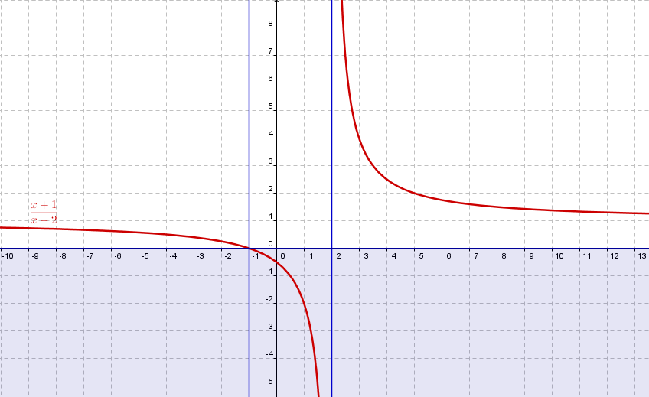

La curva è un’iperbole, anche se noi non abbiamo studiato l’equazione sotto questa forma. Dal grafico si vede che l’iperbole è positiva per le x minori di -1, tra -1 e 2 è negativa, torna ad essere positiva per x maggiori di 2.
_________________________
Veniamo adesso a trattare le disequazioni intere di secondo grado.
Esempio: $x^{2}+x−6≤0$
La risoluzione della disequazione passa attraverso la risoluzione della equazione associata alla disequazione: $x^{2}+x−6=0$. Le soluzioni dell’equazione sono $x_{1}=−3$ e $x_{2}=2$.
Diamone subito l’interpretazione geometrica. Sappiamo che un polinomio di secondo grado nella sola x è rappresentato da una parabola: $y=x^{2}+x−6$
Quindi ci domandiamo, nel nostro caso, “Per quali valori di x la parabola è negativa o uguale a 0?”
Dal grafico sottostante possiamo concludere che la parabola è negativa o uguale a 0 per valori di x compresi tra -3 e 2 (estremi compresi), ovvero:
forma meno rigorosa: $−3≤x≤2$
forma più rigorosa: $S=\left[−3;2\right]$
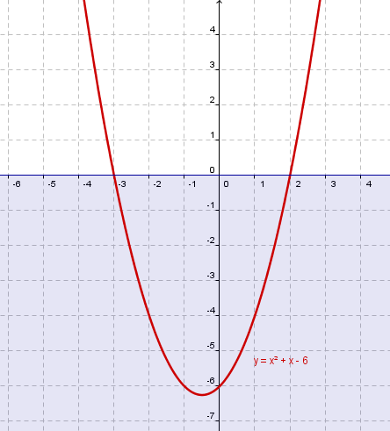
_________________________
Passiamo infine a trattare i sistemi di disequazioni. Facciamo un esempio formato da due disequazioni di primo grado:
$$\begin{aligned}\left\{x+3>0 | \right.\end{aligned}$$
La risoluzione algebrica è:
$\begin{aligned}\left\{x>−3 | \right.\end{aligned}$ che dal grafico risulta:
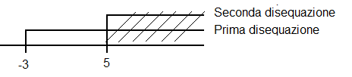
Ricordando che un sistema è verificato per soluzioni comuni delle disequazioni, ovvero per l’intersezione delle soluzioni, possiamo scrivere:
forma meno rigorosa: $x>5$
forma più rigorosa: $S=\left(5;+∞\right)$
Dal grafico è possibile controllare l’esattezza nella nostra soluzione:
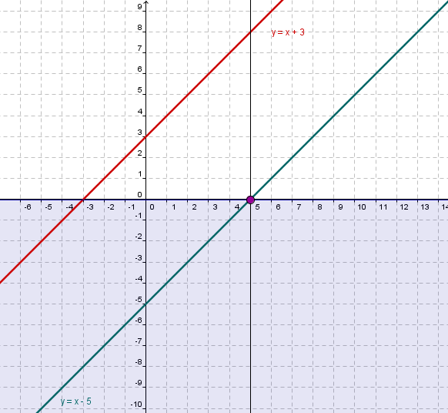

Osservazione conclusiva: Con questa metodologia è dunque possibile risolvere problemi algebrici con la geometria e viceversa facendo concorrere vari strumenti matematici. La visione unitaria di argomenti sviluppatisi separatamente nel corso della storia della matematica è frequente. Ricordiamo di seguito tre figure importanti, anche se non le sole, che hanno permesso lo sviluppo di questo ramo della teoria matematica.
 |  | 
Cartesio (1596-1650) | Fermat (1601-1665) | Cantor (1845-1918)

INTERVALLI - NOTAZIONI
Osservazione: un intervallo è un sottoinsieme dell’insieme dei numeri reali.

Siano $a,b∈$ R, si definisce:
- Intervallo aperto di estremi a e b l’insieme $\left(a,b\right)=\left\{x∈R:a<x<b\right\}$
- Intervallo aperto a sinistra (chiuso a destra) di estremi a e b l’insieme $(a,b]=\left\{x∈R:a<x≤b\right\}$
- Intervallo aperto a destra (chiuso a sinistra) di estremi a e b l’insieme $[a,b)=\left\{x∈R:a≤x<b\right\}$
- Intervallo chiuso di estremi a e b l’insieme $\left[a,b\right]=\left\{x∈R:a≤x≤b\right\}$
Se a o b sono uguali a $±∞$ si hanno i seguenti casi:
- $$\left(−∞,+∞\right)=R=\left\{x∈R\right\}$$
- $$\left(−∞,b\right)=\left\{x∈R:x<b\right\}$$
- $$(−∞,b]=\left\{x∈R:x≤b\right\}$$
- $$\left(a,+∞\right)=\left\{x∈R:x>a\right\}$$
- $$[a,+∞)=\left\{x∈R:x≥a\right\}$$

R Insieme dei numeri reali $\left(−∞,+∞\right)$
$R^{+}$ Insieme dei numeri reali positivi, zero escluso $\left(0,+∞\right)$
$R_{0}^{+}$ Insieme dei numeri reali positivi, zero incluso $[0,+∞)=R^{+}∪\left\{0\right\}$
$R^{−}$ Insieme dei numeri reali negativi, zero escluso $\left(−∞,0\right)$
$R_{0}^{−}$ Insieme dei numeri reali negativi, zero incluso $(−∞,0]=R^{−}∪\left\{0\right\}$

($R^{}$ Insieme dei numeri reali estesi (o retta reale ampliata) $\left\{−∞\right\}∪R∪\left\{+∞\right\}$, si trova in alcuni testi ma è preferibile non usarlo, perché $±∞∉R$!!!)

